RESOLUCIÓN DE LA COMISIÓN DE QUEJAS Y DENUNCIAS DEL INSTITUTO ELECTORAL Y DE PARTICIPACIÓN CIUDADANA DEL ESTADO DE JALISCO, RESPECTO A LAS MEDIDAS CAUTELARES DENTRO DEL PROCEDIMIENTO SANCIONADOR ESPECIAL IDENTIFICADO CON EL NÚMERO DE EXPEDIENTE PSE-QUEJA-502/2021.

R E S U L T A N D O S:

- Consulta Popular. El seis de marzo del presente año, el Gobernador del Estado de Jalisco presentó ante el Instituto Electoral y de Participación Ciudadana de la entidad, solicitud de consulta popular, misma que fue declarada procedente el cinco de mayo por el Consejo de Participación Ciudadana.

- Aprobación de viabilidad de consulta popular. El trece de septiembre posterior, el Instituto Electoral y de Participación Ciudadana del Estado de Jalisco, mediante el acuerdo IEPC-ACG-318/2021, aprobó la viabilidad de la consulta popular, así como el presupuesto para la organización correspondiente.

- Procedencia de la consulta popular. El veintidós de septiembre de este año, el Consejo de Participación Ciudadana declaró formalmente la procedencia de la consulta popular fijando determinadas fechas para su realización.

- Modificación de fechas. El trece de octubre siguiente, el Consejo de Participación Ciudadana aprobó la modificación de fechas de las jornadas de consulta popular para celebrarse los días veintisiete y veintiocho de noviembre; así como, cuatro, cinco, once, doce, dieciocho y diecinueve de diciembre del año en curso.

- Proceso Electoral Extraordinario de San Pedro Tlaquepaque. El treinta de septiembre de la misma anualidad, la Sala Superior del Tribunal Electoral del Poder Judicial de la Federación determinó anular la elección relativa a los cargos de elección popular de munícipes de San Pedro Tlaquepaque, por lo que el cuatro de octubre siguiente, se publicó en el Periódico Oficial de Jalisco, el decreto mediante el cual se convocó a la realización de la elección extraordinaria referida, fijándose como fecha de la jornada comicial el veintiuno de noviembre del presente año.

- Solicitud de suspensión de consulta popular. El veintidós de octubre del presente año, el partido político Morena presentó ante el Consejo de Participación Ciudadana, solicitud de suspensión de la consulta popular, misma que fue negada mediante acuerdo emitido por el referido órgano, el nueve de noviembre posterior.

- Medio de Impugnación contra la negativa de suspensión de la consulta popular. El quince de noviembre siguiente, el partido político Morena interpuso contra la aludida determinación juicio electoral ante la Sala Regional del Tribunal Electoral del Poder Judicial de la Federación.

- Reencauzamiento de juicio electoral. Mediante acuerdo de dieciséis de noviembre del año en curso, la citada Sala Regional Guadalajara del Tribunal Electoral del Poder Judicial de la Federación determinó reencauzar a Procedimiento Sancionador Especial, competencia de este órgano administrativo electoral local, el medio de impugnación promovido por el ciudadano Rodrigo Solís García, en calidad de representante suplente del partido político Morena ante el Consejo General del Instituto Electoral y de Participación Ciudadana del Estado de Jalisco; en consecuencia, se ordenó remitir copia certificada del escrito y sus anexos a este organismo a efecto de iniciar la instrucción correspondiente.

- Acuerdo de radicación, ampliación de término y práctica de diligencias. El diecisiete de noviembre, la Secretaría Ejecutiva del Instituto dictó acuerdo en el que radicó el escrito de denuncia con el número de expediente PSE-QUEJA-502/2021. Asimismo, se amplió el plazo para resolver sobre la admisión o desechamiento de la denuncia; además, se ordenó la realización de la diligencia de verificación de existencia y contenido de las publicaciones denunciadas.

- Acta circunstanciada. En la misma fecha, se elaboró el acta circunstanciada con número de expediente IEPC-OE/635/2021, mediante la cual personal de la Oficialía Electoral debidamente investido de fe pública y legalmente facultado para el ejercicio de dicha función, verificó la existencia y contenido de las publicaciones referidas en el escrito de denuncia.

- Acuerdo de admisión a trámite. Mediante proveído de dieciocho de noviembre, se determinó admitir a trámite la denuncia interpuesta por el partido político Morena; en consecuencia, se ordenó emplazar al denunciante y a quienes esta autoridad identificó como denunciados, atendiendo las manifestaciones realizadas por el promovente.

- Proyecto de medida cautelar y remisión de constancias. Mediante memorándum 275/2021 notificado el dieciocho de noviembre, la Secretaría hizo del conocimiento de la Comisión de Quejas y Denuncias de este Instituto el contenido de los acuerdos citados en el resultando que antecede y remitió vía electrónica las constancias que integran el expediente relativo al Procedimiento Administrativo Sancionador Especial identificado con el número de expediente PSE-QUEJA-502/2021 a efecto de que ese órgano colegiado determinara lo conducente sobre la adopción de medidas cautelares.

C O N S I D E R A N D O:

I. Competencia. La Comisión de Quejas y Denuncias es el órgano técnico del Instituto, competente para determinar lo conducente respecto a la adopción de medidas cautelares en los procedimientos administrativos sancionadores, en términos de lo dispuesto por los artículos 469, párrafo 4; 472, párrafo 9, del Código Electoral del Estado de Jalisco; 45, párrafo 1, fracción III, del Reglamento Interior del Instituto Electoral y de Participación Ciudadana del Estado de Jalisco; 1 y 10, párrafos 3, 4 y 5, del Reglamento de Quejas y Denuncias del Instituto Electoral y de Participación Ciudadana del Estado de Jalisco.

II. Hechos denunciados. Del análisis del escrito de queja se desprende que el denunciante, esencialmente, sostiene que el ciudadano Enrique Alfaro Ramírez, Gobernador del Estado de Jalisco, el partido político Movimiento Ciudadano y diversos servidores públicos del Ejecutivo y Legislativo estatal realizaron actos que, desde su punto de vista contravienen las principios de neutralidad e imparcialidad en el uso de recursos públicos, en virtud que durante el periodo que comprende la etapa de campaña electoral del proceso extraordinario en el municipio de San Pedro Tlaquepaque, Jalisco; han realizado publicaciones en redes sociales tocantes a la difusión de la consulta popular sobre la revisión del Pacto Fiscal que, a decir del promovente, constituyen propaganda gubernamental no permitida por la norma, en tanto que se vulnera el artículo 41 de la Constitución Federal, mismo que rige la materia electoral.

III. Solicitud de medida cautelar. Este instituto advierte que la Sala Guadalajara al dictar el acuerdo de reencauzamiento expuso que los motivos de disenso planteados por el partido político Morena se refieren a tres temas esenciales:
1. La improcedencia de la consulta popular;
2. La solicitud de suspensión de la misma; y
3. La existencia de difusión de propaganda gubernamental por parte de diversos funcionarios públicos de gobierno y del partido político Movimiento Ciudadano, a través de redes sociales mediante los cuales difunde el mecanismo de participación ciudadana, trastocando los principios rectores del proceso electoral extraordinario en curso en San Pedro Tlaquepaque, Jalisco; así como, lo dispuesto por el artículo 41 de la Constitución Federal.
Así, del análisis preliminar del ocurso de queja interpuesta por el instituto político Morena, esta Comisión de Quejas y Denuncias, a partir de sus atribuciones y competencia, advierte que la adopción o no de medidas cautelares debe ceñirse a la suspensión, de lo que a decir del promovente, constituye propaganda gubernamental mediante la difusión de la consulta popular sobre la revisión del pacto fiscal, realizada por diversos funcionarios públicos a través de redes sociales, pues a decir del instituto político promovente, está conducta contraviene los principios de neutralidad e imparcialidad en el uso de recursos públicos, lo que vulnera el principio de equidad del proceso electoral extraordinario en San Pedro Tlaquepaque, Jalisco.
IV. Pruebas ofrecidas para acreditar la existencia del material denunciado. Una vez que fue analizado íntegramente el escrito de queja, se advierte que el denunciante, ofreció como medios de prueba los siguientes:
“1. Documental, consistente en la cédula de notificación realizada por maría Fernanda Barajas Padilla, realizada en fecha 11 once de noviembre de 2021.
2. Técnica.- En las capturas de pantallas de las de los servidores públicos mencionados, mismas que deberán observarse de conformidad con la tesis aislada emitida por la Segunda Sala de la Suprema Corte de Justicia de la Nación, la cual deberá ser aplicable al caso concreto.
(…)
3. Inspección ocular. Que realice esta autoridad sobre las 39 publicaciones en redes sociales realizadas por los funcionarios de primer nivel del Gobierno del Estado de Jalisco, sobre las ligas electrónicas que se encuentran insertas en el cuerpo del presente escrito.
4. Inspección ocular. Que realice esta autoridad sobre a la en la página de comunicación del Gobierno del Estado de Jalisco, que se encuentran insertas en el cuerpo del escrito y puede ser verificable a través del presente link: https://www.jalisco.gob.mx/es/prensa/noticias/134767
5. Documental. Consistente en la Cédula de notificación realizada por la notificadora del Consejo, hoy autoridad responsable. (sic)”.

V. Diligencias ordenadas por esta autoridad. Esta autoridad integradora ordenó realizar como diligencia de investigación la verificación de la existencia y contenido de las publicaciones en las redes sociales Facebook y Twitter. Lo cual obra a través del acta de Oficialía Electoral identificada con la clave alfanumérica IEPC-OE/635/2021. Acta que por su naturaleza constituye prueba documental pública, a la cual de conformidad con el artículo 463 del Código Electoral del Estado de Jalisco se le atribuye valor probatorio pleno.

VI. Naturaleza y finalidad de las medidas cautelares. De conformidad con lo dispuesto en los artículos 472, párrafo 9, del Código; y 10 del Reglamento de Quejas y Denuncias de este Instituto; las medidas cautelares constituyen instrumentos que puede decretar la autoridad competente, a solicitud de parte interesada o de oficio, para conservar la materia del litigio, así como para evitar un grave e irreparable daño a las partes en conflicto o a la sociedad, con motivo de la sustanciación de un procedimiento.

Por tanto, se trata de resoluciones que se caracterizan, generalmente, por ser accesorias y sumarias; accesorias, en tanto la determinación no constituye un fin en sí mismo; y, sumarias, debido a que se tramitan en plazos breves y su finalidad es prever la dilación en el dictado de la resolución definitiva, así como evitar que el perjuicio se vuelva irreparable, asegurando la eficacia de la resolución que se dicte.

En consecuencia, las medidas cautelares están dirigidas a garantizar la existencia y el restablecimiento del derecho que se considera afectado, cuyo titular estima que puede sufrir algún menoscabo.

Bajo esa lógica, las medidas cautelares a la vez que constituyen un instrumento de otra resolución, también sirven para tutelar el interés público, porque buscan restablecer el ordenamiento jurídico conculcado, desapareciendo provisionalmente, una situación que se califica como ilícita.

Ello, con la finalidad, como ya se apuntó con anterioridad, de evitar la producción de daños irreparables, la afectación de los principios rectores de la materia electoral o la vulneración de los bienes jurídicos tutelados por la Constitución Política de los Estados Unidos Mexicanos o la legislación electoral aplicable.

Ahora bien, para que en el dictado de las medidas cautelares se cumpla el principio de legalidad, la fundamentación y motivación deberá ocuparse cuando menos, de los aspectos siguientes:

- La probable violación a un derecho, del cual se pide la tutela en el proceso, y,
- El temor fundado de que, mientras llega la tutela jurídica efectiva, desaparezcan las circunstancias de hecho necesarias para alcanzar una decisión sobre el derecho o bien jurídico, cuya restitución se reclama (periculum in mora).

La medida cautelar adquiere justificación si hay un derecho que requiere protección provisional y urgente, a raíz de una afectación producida –que se busca evitar sea mayor- o de inminente producción, mientras se sigue el procedimiento o proceso en el cual se discute la pretensión de fondo de quien dice sufrir el daño o la amenaza de su actualización.

Atendiendo a esa lógica, el dictado de las medidas cautelares se debe ajustar a los criterios que la doctrina denomina como fumus boni iuris –apariencia del buen derecho– unida al periculum in mora –peligro en la demora- de que mientras llega la tutela efectiva se menoscabe o haga irreparable el derecho materia de la decisión final–.

Sobre el fumus boni iuris o apariencia del buen derecho, se debe precisar que éste apunta a una credibilidad objetiva y seria sobre la juridicidad del derecho que se pide proteger, a fin de descartar que se trate de una pretensión manifiestamente infundada, temeraria o cuestionable. Por su parte, el periculum in mora o peligro en la demora consiste en la posible frustración de los derechos del promovente de la medida cautelar, ante el riesgo de su irreparabilidad.

Como se puede deducir, la verificación de ambos requisitos obliga indefectiblemente a que la autoridad responsable realice una evaluación preliminar del caso concreto en torno a las respectivas posiciones enfrentadas, a fin de determinar si se justifica o no el dictado de las medidas cautelares.

En consecuencia, si de ese análisis previo resulta la existencia de un derecho, en apariencia reconocido legalmente de quien sufre la lesión o el riesgo de un daño inminente y la correlativa falta de justificación de la conducta reprochada, entonces se torna patente que la medida cautelar debe ser acordada, salvo que el perjuicio al interés social o al orden público sea mayor a los daños que pudiera resentir el solicitante, supuesto en el cual, deberá negarse la medida cautelar.

Como se puede observar de todo lo anteriormente explicado, es inconcuso entonces que la ponderación de los valores tutelados que justifican los posicionamientos de las partes en conflicto, así como la valoración de los elementos probatorios que obren en el expediente, se convierte en una etapa fundamental para el examen de la solicitud de medidas cautelares, toda vez que cuando menos se deberán observar las directrices siguientes:

- Verificar si existe el derecho cuya tutela se pretende.
- Justificar el temor fundado de que, ante la espera del dictado de la resolución definitiva, desaparezca la materia de controversia.
- Ponderar los valores y bienes jurídicos en conflicto, y justificar la idoneidad, razonabilidad y proporcionalidad de la determinación que se adopte.
- Fundar y motivar si la conducta denunciada, atendiendo al contexto en que se produce, trasciende o no a los límites del derecho o libertad que se considera afectado y, si presumiblemente, se ubica en el ámbito de lo ilícito.

De esa forma, la medida cautelar en materia electoral cumplirá sus objetivos fundamentales: evitar la vulneración de los bienes jurídicos tutelados, así como la generación de daños irreversibles a los posibles afectados. Todo ello para que cuando se dicte la resolución de fondo, sea factible su cumplimiento efectivo e integral.

VII. Cuestión previa. El seis de junio de dos mil veintiuno, se llevó a cabo la jornada electoral, mediante la cual se renovaron diversos cargos públicos en el Estado de Jalisco, entre ellos la integración del Ayuntamiento de San Pedro Tlaquepaque, Jalisco. Sin embargo, dicha elección fue anulada mediante sentencia de la Sala Superior del Tribunal Electoral del Poder Judicial de la Federación dentro de los expedientes SUP-REC-1874/2021 y su acumulado SUP-REC-1876/2021, que ordenó se convocara a elección extraordinaria para la renovación del citado Ayuntamiento, dentro de los sesenta días siguientes a la notificación de la ejecutoria correspondiente.

Posteriormente, el pasado cuatro de octubre del año en curso, el Congreso del Estado de Jalisco emitió el decreto 28475/LXII/21, por medio del cual convocó a la celebración de la elección extraordinaria para llevarse a cabo el día veintiuno de noviembre del año dos mil veintiuno, en el municipio de San Pedro Tlaquepaque, Jalisco; en la que habrá de elegirse al Ayuntamiento Constitucional, para el periodo del uno de enero del año dos mil veintidós al treinta de septiembre de dos mil veinticuatro.

VIII. Pronunciamiento respecto de la adopción de la medida cautelar. Precisado lo anterior y considerando en su integridad el escrito de queja, así como de las diligencias de investigación realizadas por este Instituto, se analiza la pretensión del partido político denunciante.

Ahora bien, en autos que integran el presente Procedimiento Sancionador Especial, obra el acta circunstanciada identificada con la clave alfanumérica IEPC-OE/635/2021 mediante la cual se hizo constar la certificación de existencia y contenido de las publicaciones referidas por el denunciante. A la cual, de conformidad con el párrafo 2, del artículo 463, del Código Electoral del Estado de Jalisco se le considera como documental pública, por lo que alcanza y merece valor probatorio pleno.

Analizadas que fueron las direcciones electrónicas, aportadas por el partido político Morena en su escrito, se obtuvieron los siguientes resultados:

Acta de Oficialía Electoral IEP-OE/635/2021
Publicación verificada | Resultados
https://www.jalisco.gob.mx/es/prensa/noticias/134767 | 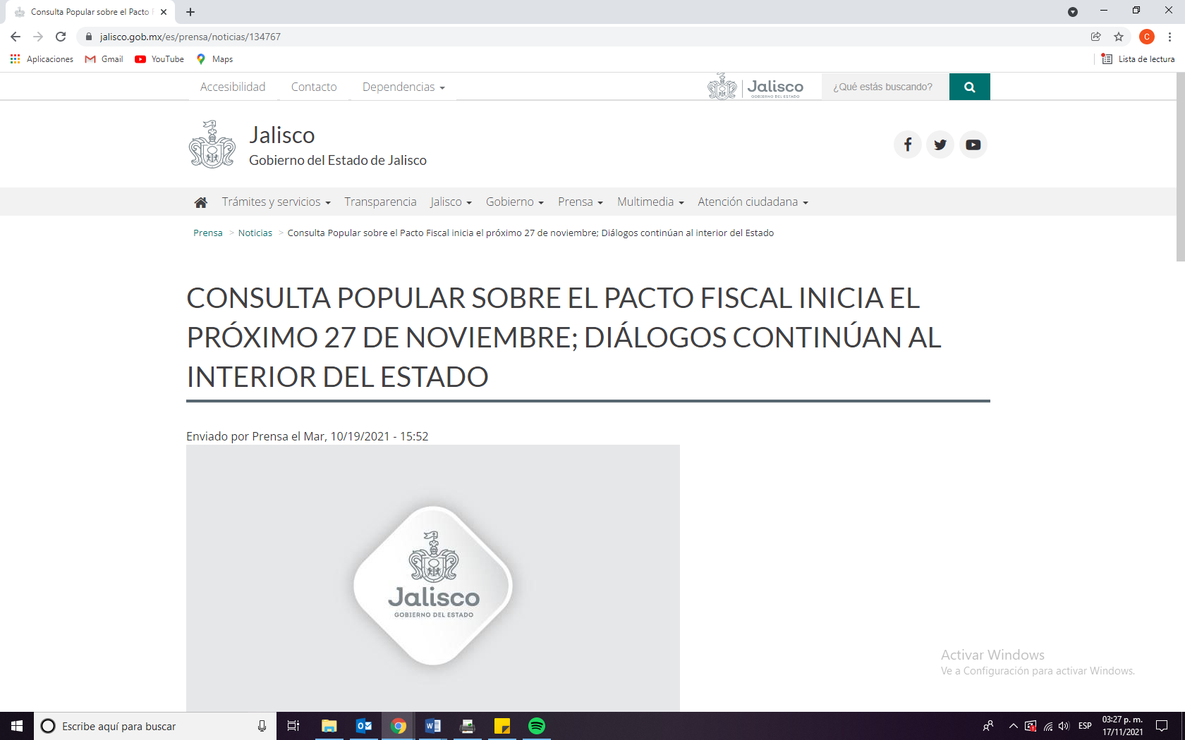  Comunicado de prensa del Gobierno del Estado de Jalisco, con la información relativa a la consulta popular a iniciar el 27 de noviembre de 2021.
https://www.facebook.com/PactoFiscalJal/photos/a.111595784488670/190378183277096/ | 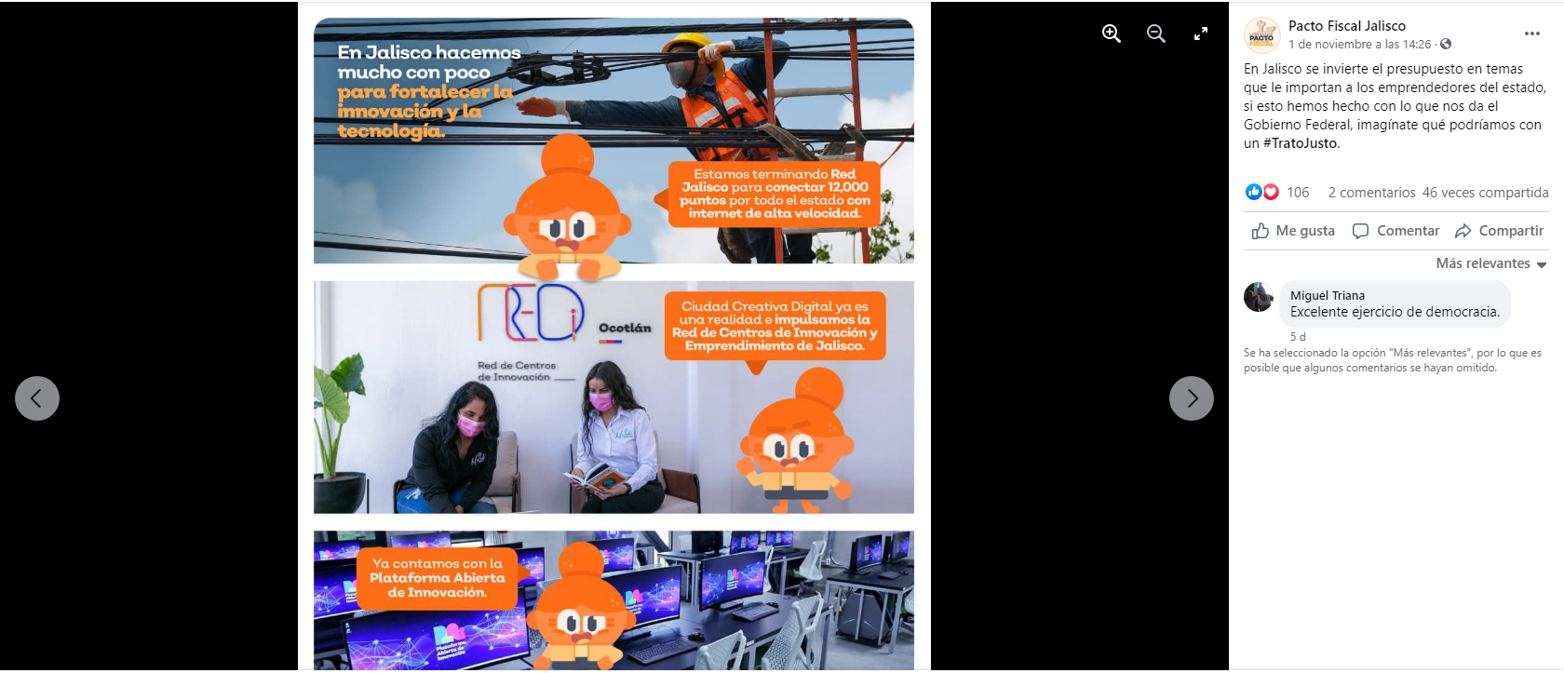  Publicación realizada el 01 de noviembre a las 14:26, bajo el perfil “Pacto Fiscal Jalisco”, acompañada del texto: “En Jalisco se invierte el presupuesto en temas que le importan a los emprendedores del estado, si esto hemos hecho con lo que nos da el Gobierno Federal, imagínate qué podríamos con un #TratoJusto.”  Le acompaña una imagen dividida en tres escenas con las frases, cito. “En Jalisco hacemos mucho con poco para fortalecer la innovación y la tecnología”, “Estamos terminando Red Jalisco para conectar 12,000 puntos por todo el estado con internet de alta velocidad”, “Ciudad Creativa Digital ya es una realidad e impulsamos la Red de Centros de Innovación y Emprendimiento de Jalisco” y “Ya contamos con la Plataforma Abierta de Innovación”.
https://www.facebook.com/photo/?fbid=5184754901553882&set=a.104609319568491 | 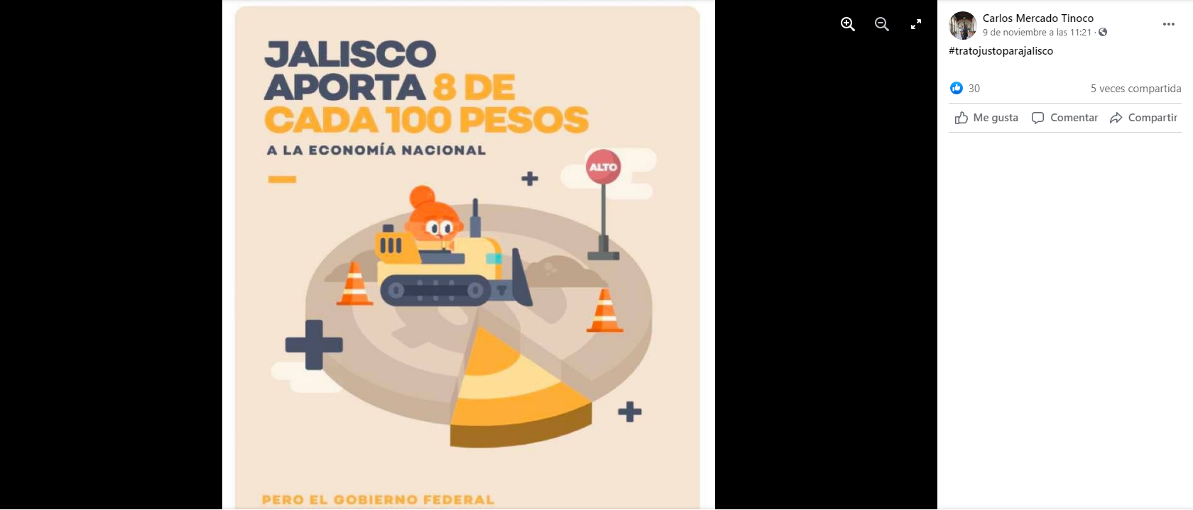  Publicación de 9 de noviembre a las 11:21, realizada en el perfil de facebook de nombre “Carlos Mercado Tinoco”, acompañada del texto “#tratojustoparajalisco”, así como una imagen en tonalidades claras , de un dibujo animado en un tractor o vehículo de construcción donde se puede leer “JALISCO APORTA 8 DE CADA 100 PESO A LA ECONOMÍA NACIONAL”, “PERO EL GOBIERNO FEDERAL NOS REGRESA 3 PESOS PARA MANTENIMIENTO DE LAS CARRETERAS ESTATALES” y “EXIJAMOS UN TRATO JUSTO”.
https://www.facebook.com/photo/?fbid=5185473018148737&set=a.104609319568491 | 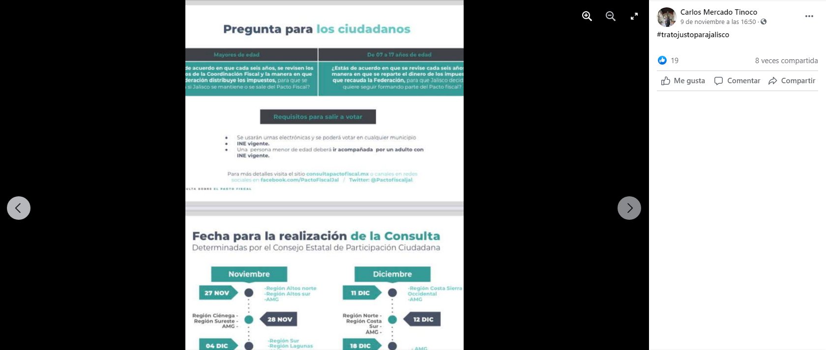  Publicación realizada el 9 de noviembre a las 16:50 por el perfil “Carlos Mercado Tinoco”, acompañada del texto “#trtojustojalisco”, así como de una imagen en azul y blanco en la que se proporciona a los ciudadanos información fundamental de la consulta popular.
https://www.facebook.com/photo/?fbid=5188084541220918&set=a.104609319568491 | Mensaje difundido en el perfil denominado “Carlos Mercado Tinoco”, el 10 de noviembre a las 11:44, en el que se lee el texto “#tratojustoparajalisco”, así como una imagen conformada de texto en azul y negro, en un fondo gris “JALISCO SE DEFIENDE. AQUÍ VOTAMOS SÍ EN LA CONSULTA POR UN TRATO JUSTO”.
https://www.facebook.com/ConDavidGarcia/videos/1075041573265904 |   Video publicado el 06 de noviembre a las 12:44 en el perfil de nombre “David García”, con el texto: “Jalisco merece un trato justo… Participa en la Consulta sobre el pacto fiscal”. El diálogo del video se desarrolla con lo siguiente: “Las mujeres y hombres de Jalisco trabajamos duro por nuestras familias con nuestro esfuerzo generamos recursos económicos que benefician a todo el país, y eso nos llena de orgullo. Actualmente, Jalisco aporta 8 de cada 100 pesos a la economía nacional, pero el gobierno Federal nos regresa solo 2. Así de injusto. Ahora, podremos decidir en una consulta ciudadana si queremos que los términos de este pacto fiscal se discutan para cambiar un acuerdo que ni es justo ni ajusta. Hagamos un pacto por Jalisco. Llegó el momento.”
https://www.facebook.com/photo?fbid=1287095138404250&set=a.116466268800482 |   Mensaje difundido por el perfil de nombre “Diego Alexanderson” el 6 de octubre, no contiene texto, únicamente una imagen donde se percibe una silueta del estado de Jalisco como en relieve, con tres signos de más en color azul alrededor y en diferentes tamaños. Asimismo, al lado derecho de dicha silueta se lee en azul “exijamos un trato” y en amarillo “justo”, seguido de una línea vertical amarilla para que a continuación se lea en azul “Participa en la consulta ciudadana sobre el pacto fiscal”
https://www.facebook.com/ElizabethAlcarazV/photos/a.729280663857752/4447705258681922/ | 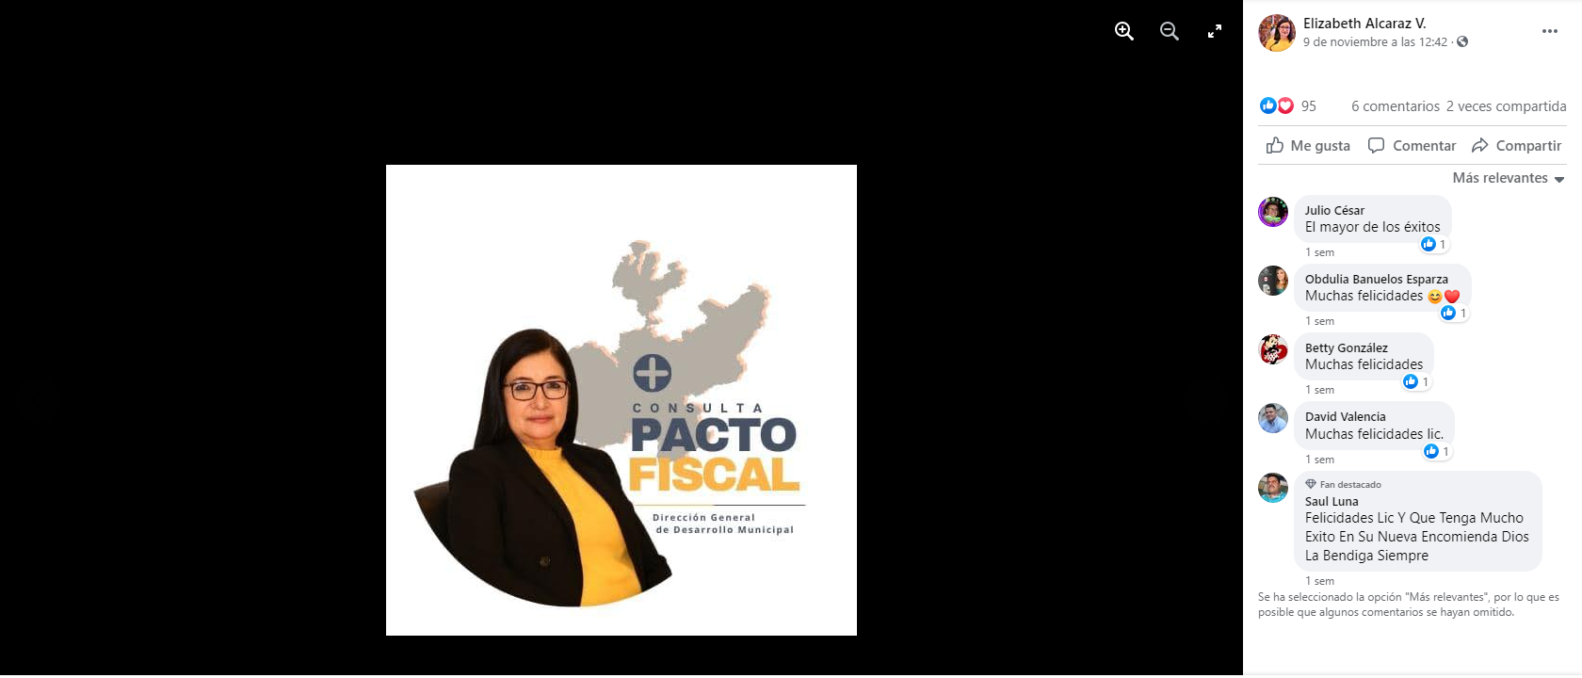  Publicación realizada el 9 de noviembre a las 12:42 desde el perfil “Elizabeth Alcraz V”, no le acompaña texto, únicamente una imagen de una mujer de cabello negro, lentes, viste blusa amarilla y saco negro. Aparece de fondo la silueta conocida del Estado de Jalisco y se puede leer: “CONSULTA PACTO FISCAL. DIRECCIÓN GENERAL DE DESARROLLO MUNICIPAL”.
https://www.facebook.com/agustin.ordonez.102361/videos/968605163868193 | 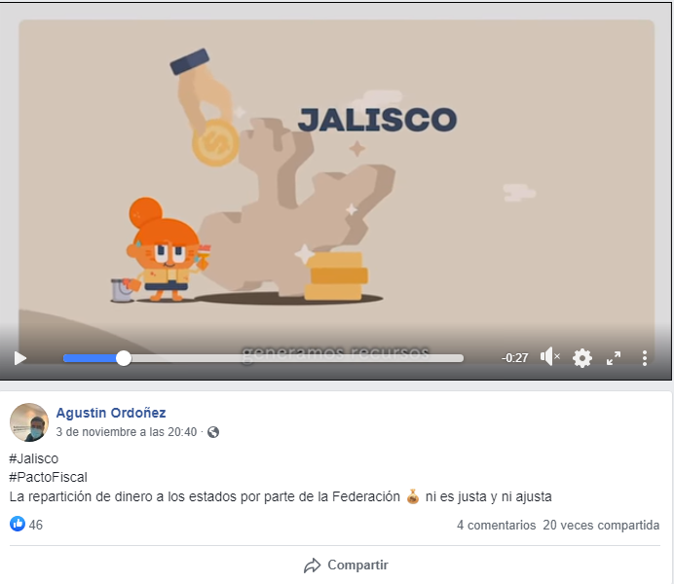  Publicación realizada en el perfil de nombre “Agustín Ordoñez” el 3 de noviembre a las 20:40, de ahí se visualiza el texto: “#Jalisco, #PactoFiscal La repartición de dinero a los estados por parte de la Federación 💰 ni es justa y ni ajusta”. Seguido del video que se describió en líneas que anteceden, reltivo a la consulta ciudadana.
https://www.facebook.com/EnriqueIbarraP/photos/a.131069207078827/1746377242214674 |   Mensaje difundido del perfil de nombre “Enrique Ibarra Pedroza”, el 6 de octubre, no le acompaña texto, únicamente una imagen, que ha sido descrita en líneas que anteceden.
https://twitter.com/EnriquelbarraP/status/1445458654874931205 | 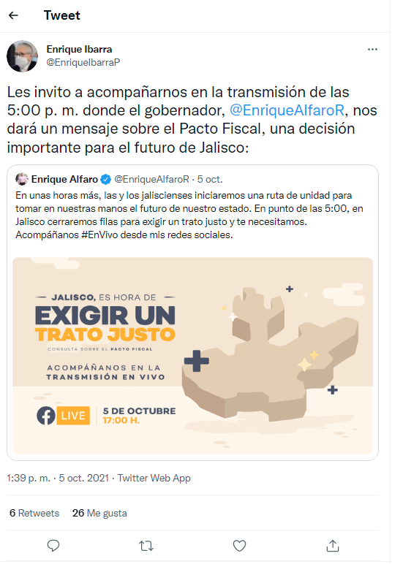  Publicación realizada en el perfil “Enrique Ibarra”, el 5 de octubre de 2021, en la cual se lee el mensaje “Les invito a acompañarnos en la transmisión de las 5:00 p. m. donde el gobernador, @EnriqueAlfaroR, nos dará un mensaje sobre el Pacto Fiscal, una decisión importante para el futuro de Jalisco:”. De la misma se desprende que difunde un mensaje publicado del perfil “Enrique Alfaro” de la misma fecha con el texto “En unas horas más, las y los jaliscienses iniciaremos una ruta de unidad para tomar en nuestras manos el futuro de nuestro estado. En punto de las 5:00, en Jalisco cerraremos filas para exigir un trato justo y te necesitamos. Acompáñanos #EnVivo desde mis redes sociales.” Y la imagen del Estado de Jalisco, relativa al pacto fiscal, que ha sido previamente descrita.
https://www.facebook.com/soyfanipadilla/videos/1033754317192735 | 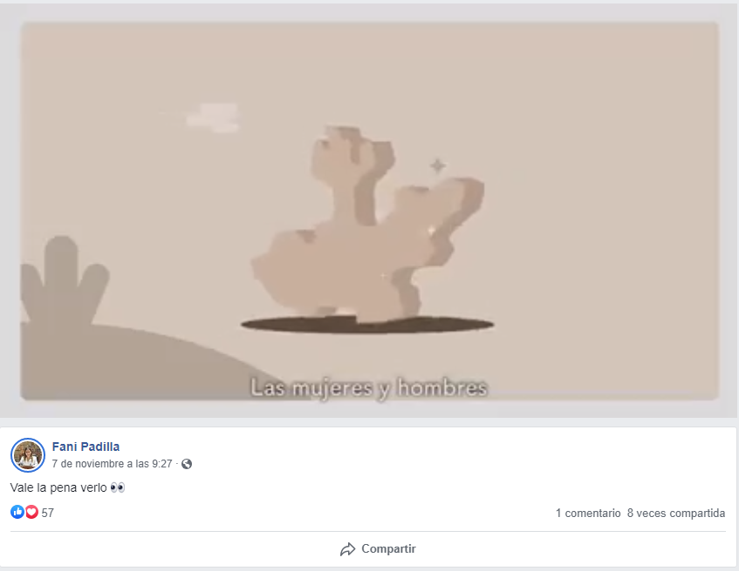  Difusión del multicitado video a través del perfil denominado “Fany Padilla” el 7 de noviembre a las 9:27, le acompaña el texto “Vale la pena verlo”
- https://www.facebook.com/soyfanipadilla/photos/pcb.293665082775639/293661832775964  - https://www.facebook.com/soy fanipadilla/photos/pcb.293665082775639/293661826109298  - https://www.facebook.com/soyfanipadilla/photos/pcb.293665082775639/293661819442632  - https://www.facebook.com/sayfanipadilla/photos/pcb.293665082775639/293661812775966 | 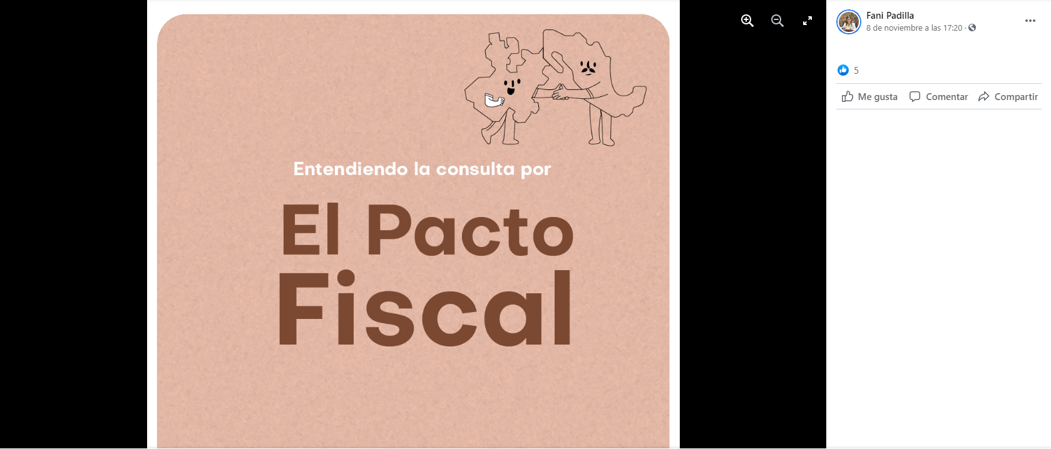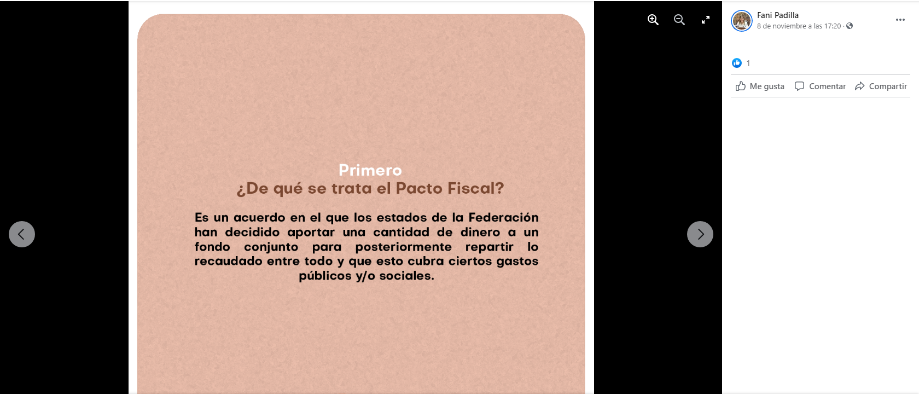  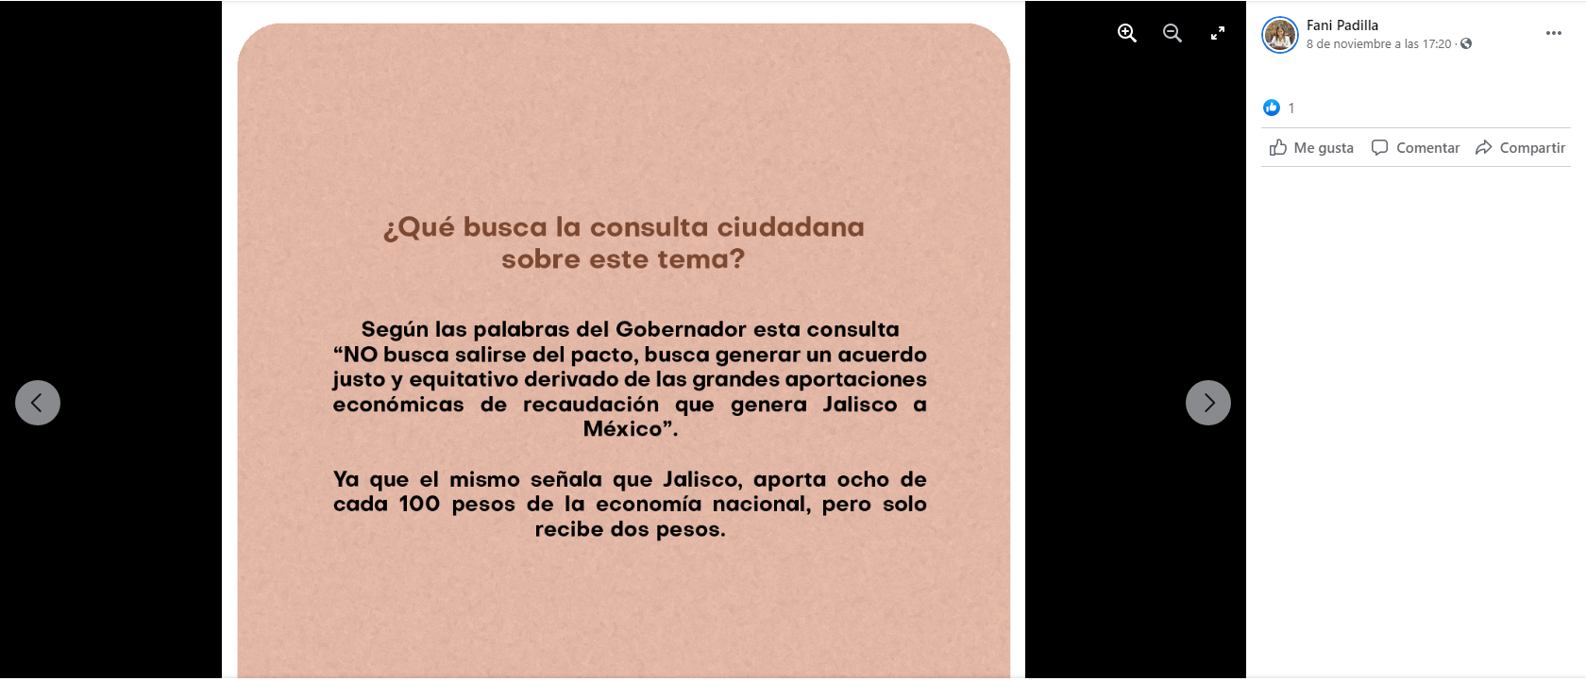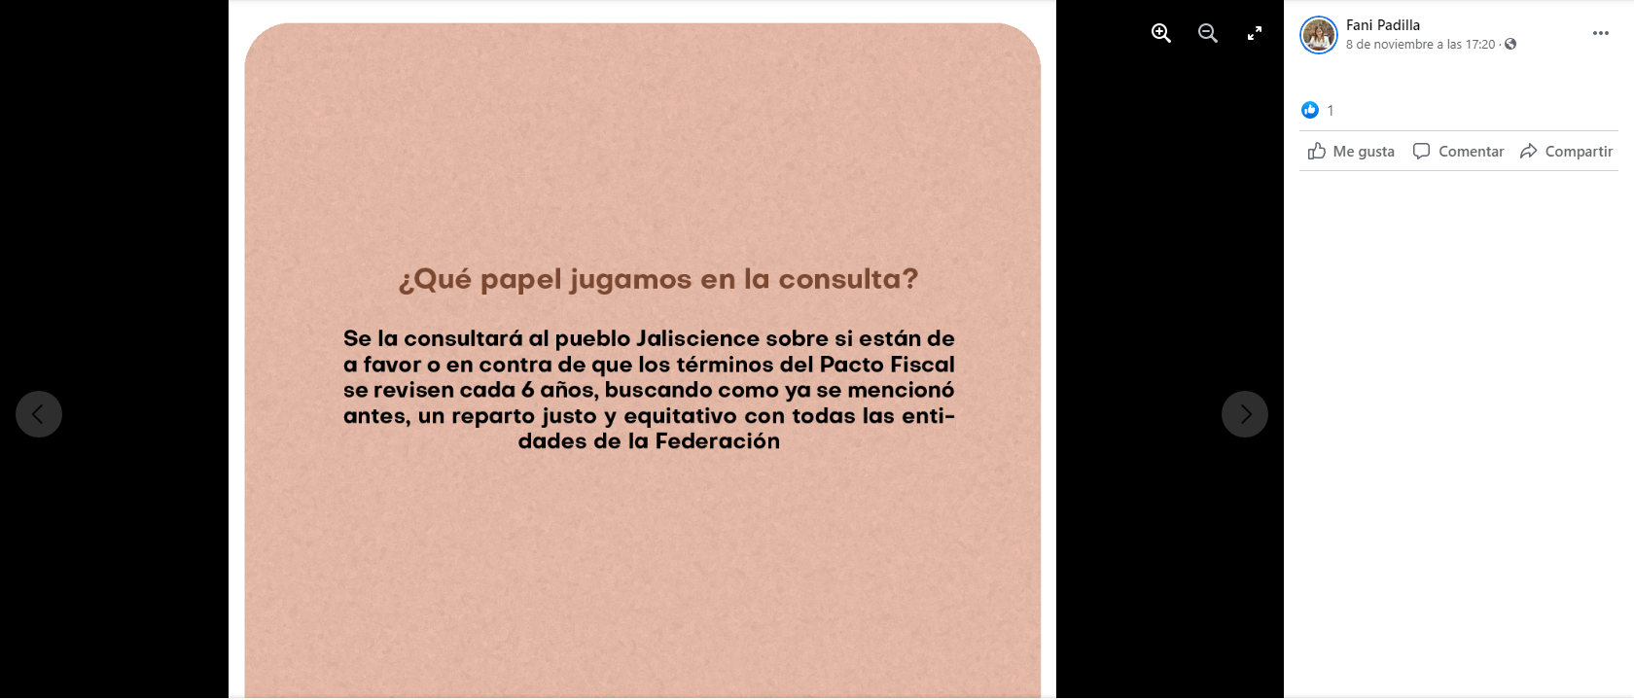  Secuencia de imágenes publicadas en el perfil de nombre “Fani Padilla”, realizada el 8 de noviembre a las 17:20. De la cual se desprende información relativa al pacto fiscal, una explicación breve de en qué consiste, objetivos y el impacto en la sociedad jalisciense.
https://www.facebook.com/photo/?fbid=4404987072926103&set=a.304583222966529 |   Publicación de fecha 6 de octubre, realizada en el perfil de nombre “Jesús Méndez Martínez” en la cual se difunde la imagen descrita en líneas que anteceden.
https://www.facebook.com/jose.l.mendezrodriguez/videos/3140602062834262 | 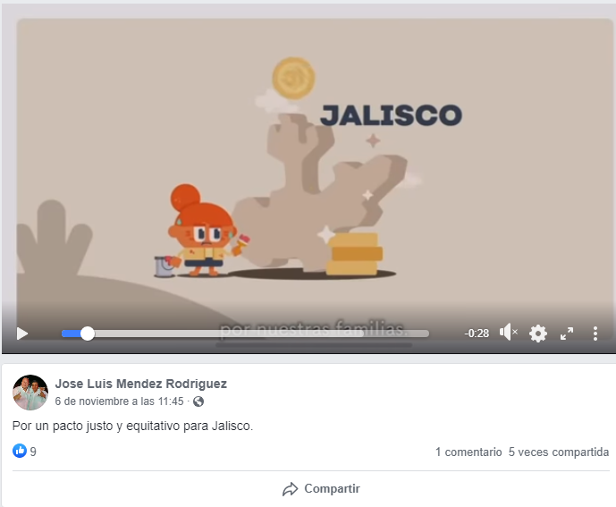  Desde el perfil denominado “Jose Luis Mendez Rodriguez”, el 6 de noviembre a las 11:45, se difunde el video descrito en párrafos anteriores, en los cuales se acompaña el texto “Por un pacto justo y equitativo para Jalisco”.
https://www.facebook.com/martin.almadez/videos/1621346154887076 | 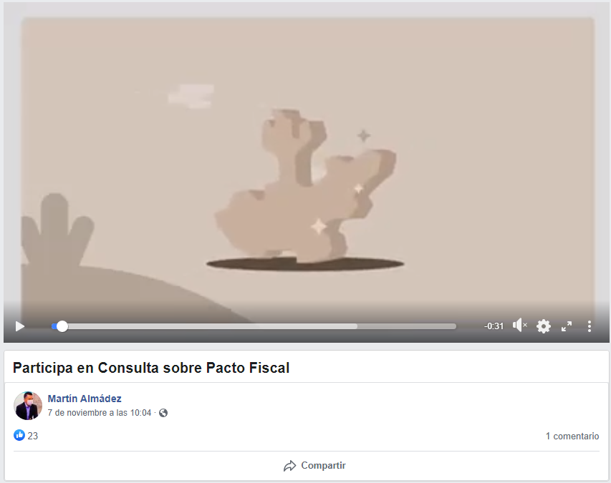  Difusión del multicitado video relativo al pacto fiscal y la consulta popular, realizada desde el perfil de nombre “Martin Almádez” el 7 de noviembre a las 10:04, bajo el título “Participa en la Consulta sobre el Pacto Fiscal”
https://www.facebook.com/photo/?fbid=179494344373382&set=a.101998115456339 | 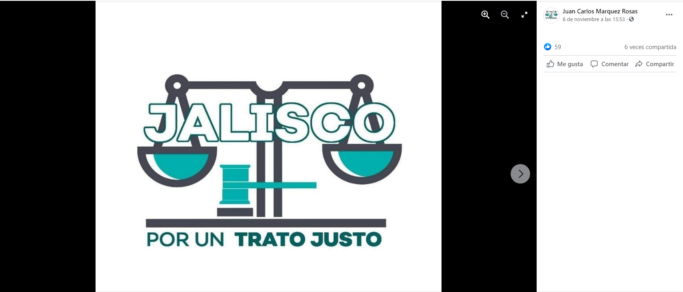  Mensaje difundido desde el perfil de nombre “Juan Carlos Marquez Rosas” el 6 de noviembre a las 15:53, del mismo se desprende un dibujo de una balanza y un mazo, con el texto “JALISCO. POR UN TRATO JUSTO”.
https://www.facebook.com/LaMagaSierra/photos/1.333706514129354/1029762087857123 |   La imagen referida en múltiples ocasiones es difundida por el perfil de nombre “Margarita Sierra” el 5 de octubre, no le acompaña texto alguno.
https://www.facebook.com/RicardoRodJim/photos/a.1483220781940250/2894118167517164 |   Difusión de la multicitada imagen, a través del perfil “Ricardo Rodríguez Jimenez”, el 6 de octubre, no le acompaña texto alguno.
- https://www.facebook.com/photo?fbid=418213046429244&set=pcb.418213199762562  - https://www.facebook.com/photo/?fbid=418213159762566&set=pcb.418213199762562  - https://www.facebook.com/photo?fbid=418213096429239&set=pcb.418213199762562  - https://www.facebook.com/photo?fbid=418213129762569&set=pcb.418213199762562 | 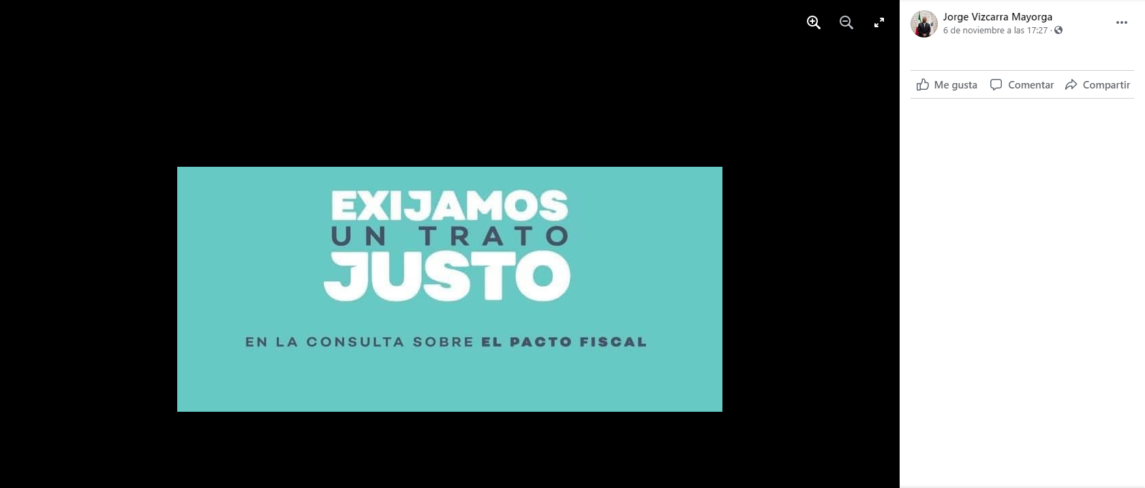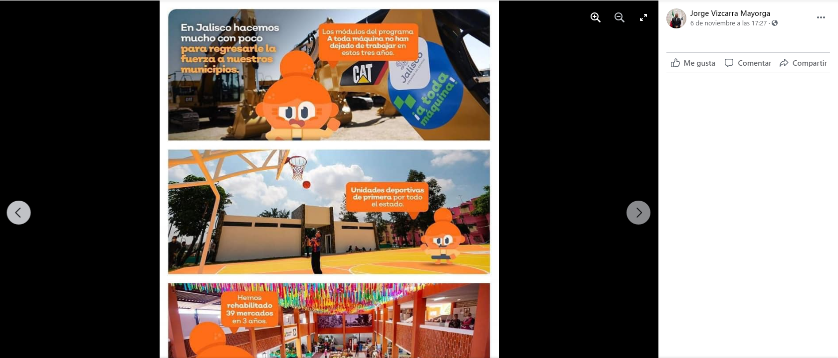  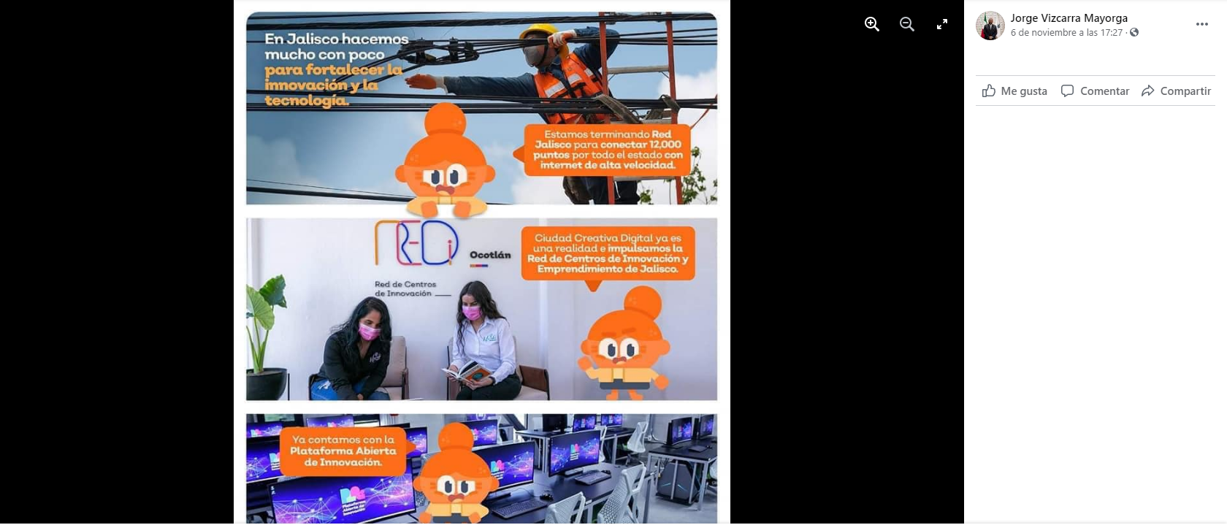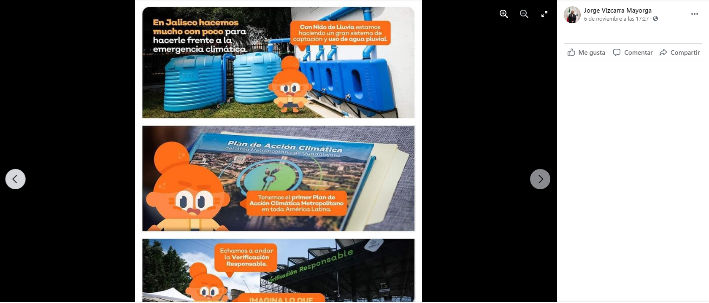  Secuencia de imágenes informativas, relativas al “Pacto Fiscal” y la consulta popular, realizadas el 6 de noviembre desde el perfil identificado como “jorge Vizcarra Mayorga”.
https://www.facebook.com/MovCiudadanoJal | 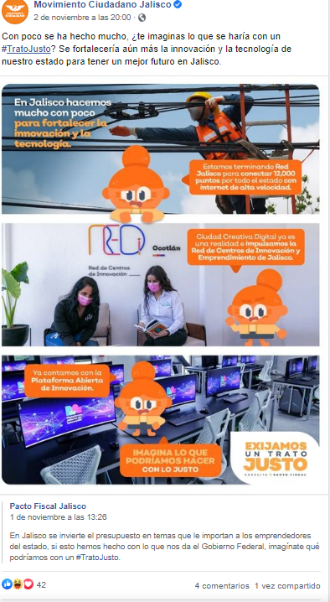  Publicación de 2 de noviembre a las 20:00 realizada por el perfil denominado “Movimiento Ciudadano Jalisco”, a la que le acompaña el texto: “Con poco se ha hecho mucho, ¿te imaginas lo que se haría con un #TratoJusto? Se fortalecería aún más la innovación y la tecnología de nuestro estado para tener un mejor futuro en Jalisco.” Corresponde a la difusión de la publicación de 1 de noviembre del perfil “Pacto Fiscal Jalisco” descrita en líneas que anteceden.
https://www.facebook.com/photo?fbid=10216555414916424&set=a.2331888799233 | 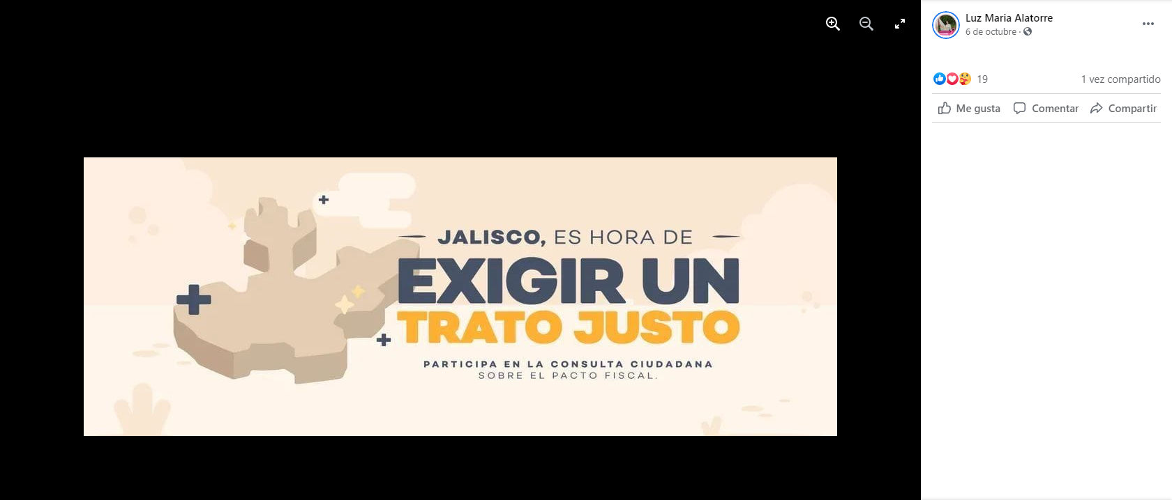  Difusión de la citada imagen en el perfil denominado “Luz María Alatorre” el 6 de octubre.

Publicación realizada el 2 de noviembre a las 13:30, del perfil denominado “Enrique Alfaro Ramírez”, le acompaña el texto: “Estos primeros tres años ya demostramos que con trabajo y la fuerza de nuestra gente podemos cambiar la realidad. Hemos hecho mucho con poco, ahora imagina lo que podríamos lograr si recibiéramos un #TratoJusto del presupuesto nacional. Llegó la hora de revisar el #PactoFiscal.” Así como la imagen relativa al pacto fiscal, descrita previamente.

Cabe precisar que de los hipervínculos precisados en el acuerdo de diecisiete de noviembre actual, se localizaron algunos perfiles con restricciones de privacidad de los cuales fue imposible realizar la verificación correspondiente, de ahí que, la presente resolución se constriñe únicamente a los hallazgos arrojados por las diligencias de investigación realizadas por esta autoridad.

Además, de manera coincidente se identificó que diversos servidores públicos utilizaban como imágenes distintivas de sus perfiles en redes sociales, las que a continuación se muestran.

Imagen coincidente
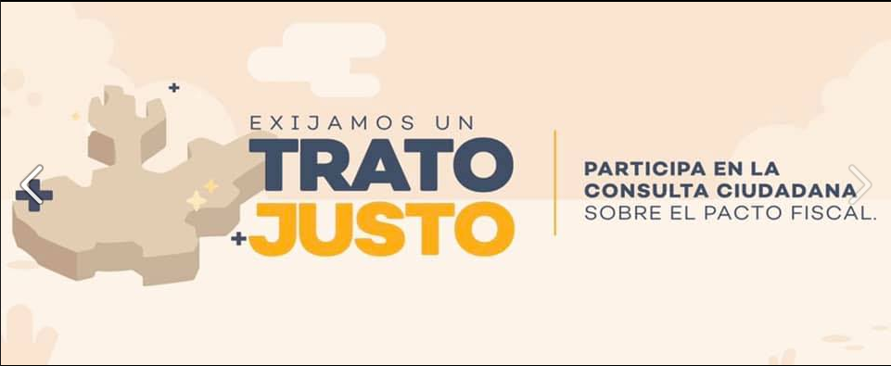
Hipervínculo | Nombre del perfil analizado
https://www.facebook.com/ElizabethAlcarazV/ | Elizabeth Alcaraz V.
https://www.facebook.com/agustin.ordonez.102361 | Agustín Ordoñez
https://www.facebook.com/EnriqueIbarraP | Enrique Ibarra Pedroza
https://twitter.com/EnriqueIbarraP | Enrique Ibarra
https://www.facebook.com/RicardoRodJim | Ricardo Rodríguez Jimenez
https://www.twitter.com/RicardoRodJim | Ricardo Rodríguez
https://www.facebook.com/luzmaria.alatorre | Luz María Alatorre
Imagen coincidente

Hipervínculo | Nombre del perfil analizado
https://twitter.com/juanpartidam | Juan Partida Morales
https://www.twitter.com/lareched | Roberto Arrechederra
https://www.twitter.com/MarcoValerioGDL | Marco Valerio

En ese contexto, del análisis de la solicitud formulada por el partido político quejoso, así como de las consideraciones realizadas por la Sala Guadalajara; se advierte que la misma se ciñe a la suspensión, de lo que a decir del promovente, constituye propaganda gubernamental mediante la difusión de la consulta popular de la revisión del pacto fiscal, realizada por diversos funcionarios públicos a través de redes sociales, pues a decir del instituto político promovente, está conducta vulnera el principio de equidad del proceso electoral extraordinario en San Pedro Tlaquepaque, Jalisco.

En ese orden de ideas, el artículo 41, Base III, Apartado C, de nuestra Carta Magna, establece que durante el tiempo que comprendan las campañas electorales, federales y locales y hasta la conclusión de la jornada comicial, deberá suspenderse la difusión en los medios de comunicación social de toda propaganda gubernamental, siendo las únicas excepciones, aquellas campañas relativas a servicios educativos y de salud, o las necesarias para la protección civil en caso de emergencia.

A su vez, en el ámbito estatal dicha determinación se encuentra prevista en el artículo 13, fracción VII, de la Constitución Política del Estado de Jalisco, así como en el numeral 2, del artículo 3, del Código electoral local. Restricción que encuentra su justificación, en evitar que los entes públicos puedan influir en las preferencias electorales de los ciudadanos, ya sea en pro o en contra de determinado partido político o candidatura, en aras de preservar los principios de equidad e imparcialidad que rigen las contiendas electorales, criterio que ha sido adoptado por la Sala Superior del Tribunal Electoral del Poder Judicial de la Federación, a través de la jurisprudencia 18/2011.

Entendiendo por propaganda gubernamental, aquella que realicen los poderes públicos y órganos de gobierno a nivel federal, local o municipal; los órganos autónomos o cualquier otro ente público de los tres órdenes de gobierno, ello de conformidad al artículo 6, párrafo 1, fracción I, inciso i) del Reglamento de Quejas y Denuncias del Instituto Electoral y de Participación Ciudadana del Estado de Jalisco. En consecuencia, todo servidor público tiene la obligación de respetar el principio de equidad en la contienda electoral.

A mayor abundamiento, se tiene que mediante la resolución número INE/CG64/2020 del Consejo General del Instituto Nacional Electoral mediante la cual se ejerce la facultad de atracción, se emitieron los Lineamientos para garantizar la equidad entre los participantes en la contienda electoral durante el Proceso Electoral Federal concurrente con los locales ordinarios 2020-2021, que en su resolutivo cuarto, define la equidad como un principio rector del sistema democrático y condición fundamental para asegurar que la competencia entre quienes participan en un proceso electoral se realice en condiciones de justicia e igualdad, impidiendo ventajas o influencias indebidas sobre el electorado.

Refiere además, que dicho principio rige a todo el sistema electoral e implica, entre otras cuestiones, la neutralidad de las autoridades públicas y la prohibición de difundir, aprovecharse o beneficiarse con la difusión de propaganda fuera de las etapas y plazos expresamente previstos por la ley.

Aunado a ello, no pasa inadvertido para esta Comisión que a la fecha, de conformidad con el calendario integral para el proceso electoral extraordinario en San Pedro Tlaquepaque, Jalisco, ha comenzado el periodo de “veda electoral” o “periodo de reflexión”, que concluirá en la noche del domingo veintiuno de noviembre, día de la jornada electoral, una vez que las últimas casillas del municipio en cuestión hayan concluido con la recepción de la votación.

Así, la veda electoral se define como el conjunto de medidas que tienen el objetivo de generar condiciones para que la ciudadanía reflexione el sentido de su voto en libertad, y comprende el periodo de reflexión, así como la jornada electoral. A su vez, la Sala Superior del Tribunal Electoral del Poder Judicial de la Federación, en el recurso de revisión del procedimiento sancionador especial SUP-REP-542/2015 y su acumulado SUP-REP-544/2015, estableció que el periodo de veda electoral es el lapso de tiempo durante el cual las candidaturas, partidos políticos y simpatizantes se deben abstener de realizar cualquier acto público o manifestación a efecto de promover o presentar ante la ciudadanía a las candidaturas que contiendan a un cargo de elección.

Lo anterior, acorde a lo previsto en la jurisprudencia 42/2016 de rubro: “VEDA ELECTORAL FINALIDADES Y ELEMENTOS QUE DEBEN CONFIGURARSE PARA ACTUALIZAR UNA VIOLACIÓN A LAS PROHIBICIONES RELACIONADAS”, en donde de una interpretación sistemática y funcional de lo dispuesto en el artículo 251, párrafos 3 y 4, en relación con el numeral 242, párrafo 3, ambos de la Ley General de Instituciones y Procedimientos Electorales, estableció que las finalidades de la veda electoral consisten en:

- Generar condiciones suficientes para que la ciudadanía procese la información recibida durante las campañas electorales y reflexionen el sentido de su voto y,

- Prevenir que se difunda propaganda electoral o se realicen actos de campaña contrarios a la legislación electoral en fechas muy próximas a los comicios, los cuales, dados los tiempos, no sean susceptibles de ser desvirtuados ni depurados a través de los mecanismos de control previstos legalmente.

Con base en lo anterior, se tiene que la prohibición referida es una limitación a la libertad de expresión que se estima razonable a la luz de las reglas relativas al periodo de reflexión o veda electoral, para garantizar que se cumpla con la finalidad de dichas normas, el que los ciudadanos se liberen del influjo de factores que pudieran alterar la autenticidad del sufragio y, para salvaguardar el principio constitucional de equidad en la contienda electoral.

Entonces, de las diligencias de investigación llevadas a cabo por este Instituto, se advierte la existencia de diversas publicaciones realizadas en el perfil de las redes sociales Facebook y Twitter, del Gobernador del Estado de Jalisco, del partido político Movimiento Ciudadano, funcionarias y funcionarios del Ejecutivo y Legislativo Estatal, de las cuales se desprende la difusión de mensajes relativos a la consulta popular para la revisión del pacto fiscal, de cuyo análisis conjunto y sistemático puede apreciarse que se fija una posición determinada y uniforme en relación al sentido de la opinión ciudadana, al exponer mediante las referidas publicaciones, similares argumentos para convencer a la ciudadanía a votar en un sentido específico en el referido ejercicio de participación ciudadana.

Es por ello, que de forma preliminar se advierte que las publicaciones realizadas pudieren constituir propaganda gubernamental prohibida, ya que bajo la apariencia del buen derecho y sin prejuzgar sobre su calificación jurídica, ponen en riesgo el principio de neutralidad que están obligados a cumplir las y los servidores públicos en todo momento conforme a los preceptos normativos referidos y el artículo 134, párrafo VII y VIII de la Constitución Federal, pero con mayor intensidad, durante la veda electoral que es el periodo de reflexión del voto, el cual exige un ambiente libre de elementos externos que puedan incidir en la voluntad de las personas electoras.

Esta Comisión, afirma lo anterior porque las publicaciones mencionadas al continuar exhibidas en redes sociales cuyo ambiento de difusión es indeterminado en todo el estado, de forma que razonablemente pueda incidir sobre el territorio de San Pedro Tlaquepaque, Jalisco, en las que personas funcionarias hacen difusión de publicidad que tiene como finalidad llamar a la ciudadanía a ejercer su opinión en determinado sentido en la consulta popular, lo cual, no solo difunde la posición particular que tienen las autoridades del ejecutivo estatal al respecto, sino que del contenido de los elementos promocionales, se advierten diversos argumentos para incitar a la población a votar en favor de la postura que ha dado a conocer públicamente el gobierno estatal, es decir, en la que se resaltan los efectos del Pacto Fiscal sobre la distribución de ingresos públicos, evidenciando que con ello, se mejoraría la economía de la sociedad jalisciense, en caso de que la entidad federativa saliera de dicho convenio.

Lo anterior, podría poner en riesgo la equidad en la contienda, en la medida que las mencionadas personas, sin apartarse de su investidura de servidoras públicas emiten y difunden mensajes que tienen como finalidad convencer a la ciudadanía de colaborar con la posición que tiene el gobierno estatal, respecto de una cuestión de política pública; es decir, la conveniencia de revisar el Pacto Fiscal para salir de él por una supuesta situación de injusticia.

En atención a lo anterior, resulta razonable considerar que al menos desde una perspectiva provisional y anticipada propia de las medidas cautelares, los elementos publicitarios mencionados pudieran tener efectos sobre la posición del electorado en la elección municipal extraordinaria que se lleva a cabo en San Pedro Tlaquepaque, dado que de manera preliminar se evidencia que refrendan la posición específica de las funcionarias y funcionarios en relación con el sentido en que las personas destinatarias deben ejercer su opinión en la referida consulta.}

Entonces, con el propósito de garantizar el principio que el principio de equidad en la contienda permanezca libre de todo elemento que pudiera transtocarlo durante el periodo de reflexión del sufragio que corre en la mencionada elección extraordinaria, así como de asegurar la máxima vigencia del principio de neutralidad de las servidoras y servidores públicos, lo conducente será ordenar la medida cautelar para que deje de difundirse por funcionarias, funcionarios e instituciones públicas, cualquier publicidad o promoción relacionada con la consulta popular para la revisión del Pacto Fiscal, que en el caso particular, pudiera tener efectos sobre el municipio de San Pedro Tlaquepaque, Jalisco; desde el momento en que se emita la presente resolución hasta el pronunciamiento de fondo del asunto, sin que ello implique prejuzgar sobe la responsabilidad de las personas denunciadas.

En el mismo sentido, de la publicación realizada bajo el perfil de nombre “Movimiento Ciudadano Jalisco”, se observa la difusión del mensaje publicado por Enrique Alfaro Ramírez. Ahora, si bien es cierto que, la excepción a la prohibición de realizar propaganda gubernamental, contempla a los servidores públicos de cualquiera de los tres niveles de gobierno, a los órganos autónomos y cualquier otro ente público; también lo es, que a los partidos políticos se les impone la obligación de conducir sus actividades dentro de los cauces legales y ajustar su conducta a los principios del Estado democrático, respetando la libre participación de los demás partidos políticos y los derechos de los ciudadanos, tal y como lo establece la Ley General de Partidos Políticos en su artículo 25, párrafo 1, inciso a).

De igual forma, debe considerarse que el artículo 154 de la Ley de Participación Ciudadana y Popular para la Gobernanza del Estado de Jalisco dispone que los partidos políticos no podrán intervenir en el proceso de la consulta popular.

En esta lógica, debe considerarse que a través del perfil partidista en la referida red social se retransmitió el mensaje aludido por el promovente de índole gubernamental, el cual, como ya se dijo, tiende a incidir en la posición que deben tomar las personas electoras respecto a la materia de la consulta ya que contiene elementos para persuadir a las y los habitantes de adoptar una postura igual a la que tiene el referido mandatario en cuanto a la continuidad o no de la entidad federativa en el Pacto Fiscal; razón por la cual, dicha conducta podría poner en riesgo los principios de equidad y neutralidad en la contienda, máxime que fue transmitida en las redes sociales que pueden llegar a la ciudadanía del municipio en que transcurre el Proceso Electoral Extraordinario; lo que constituye motivos suficientes para ordenar se deje de exhibir y difundir, para evitar que con ello pueda afectarse la voluntad del electorado del citado municipio durante el periodo de reflexión.

Así, el Tribunal Electoral del Poder Judicial de la Federación en la tesis X/2001, ha reiterado que los artículos 39, 41, 99 y 116 de la Constitución Política de los Estados Unidos Mexicanos consagran los principios que deberán observarse en todo proceso electoral, siendo estos los de legalidad, imparcialidad, objetividad, certeza e independencia, los cuales se consideran imperativos, de orden público y obediencia inexcusable, buscando en todo momento la prevalencia de dichos principios.

De ahí, que de los mensajes difundidos por las personas denunciadas, se infiera de manera preliminar que, su intención era dar a conocer de forma masiva y reiterada, las características del pacto fiscal, la necesidad de su revisión y la próxima realización de la consulta popular como un logro de la administración estatal.

Por consiguiente, en apariencia del buen derecho, esta Comisión considera que las publicaciones realizadas por los denunciados y analizadas en esta resolución, tanto en la red social Twitter como en Facebook pueden afectar la equidad de la competencia en el presente proceso electoral extraordinario conforme a lo dispuesto en el numeral 116 Bis de la Constitución local.

En consecuencia, resulta procedente la adopción de medidas cautelares en su vertiente de tutela preventiva, la cual se concibe como una medida contra el peligro de que una conducta ilícita o probablemente ilícita continúe o se repita y con ello se lesione el interés original, considerando que existen valores, principios y derechos que requieren de una protección específica, oportuna, real, adecuada y efectiva, por lo que para garantizar su más amplia protección las autoridades deben adoptar medidas que cesen las actividades que causan el daño, y que prevengan o eviten el comportamiento lesivo.

Esto es, consiste no sólo en abstenerse de realizar una conducta o comportamiento que cause daño, sino en adoptar las medidas de precaución necesaria para que no se genere y evitar daños irreparables. No tienen el carácter sancionatorio porque buscan prevenir una actividad que a la postre puede resultar ilícita, por realizarse en contravención a una obligación o prohibición legalmente establecida.

Así, la tutela preventiva se entiende como un cuidado contra el peligro de práctica, de continuación o de repetición del ilícito. Previendo el peligro en la dilación, su finalidad es suplir la ausencia de una resolución definitiva, asegurando su eficacia, por lo que tales medidas, al encontrarse dirigidas a garantizar la existencia de un derecho, cuyo titular estima que puede sufrir algún menoscabo, constituyen un instrumento no sólo de otra resolución, sino también del interés público, porque buscan restablecer el ordenamiento jurídico conculcado, desapareciendo, provisionalmente, una situación que se reputa antijurídica.

Por lo que, bajo la apariencia del buen derecho y, en aras de preservar la equidad en la contienda dentro del Proceso Electoral Extraordinario para el municipio de San Pedro Tlaquepaque, Jalisco, resulta procedente la adopción de medidas cautelares con los siguientes:

IX. Efectos.

1. Se ordena a los denunciados Enrique Alfaro Ramírez, Gobernador del Estado de Jalisco; Carlos Mercado Tinoco, Oficial Mayor de Gobierno; Juan David García Camarena, Subprocurador de Defensoría Pública; Diego Alexanderson López, Director del Área del Archivo de Instrumentos Públicos; Elizabeth Alcaráz Virgen, Directora General de Desarrollo Municipal; Emanuel Agustín Ordoñez Hernández, Director de Publicaciones y Periódico Oficial del Estado de Jalisco; Juan Enrique Ibarra Pedroza, Secretario General de Gobierno; Estefanía Padilla Martínez, Diputada Local por el Distrito 20; Jesús Méndez Rodríguez, Director General del Registro Civil del Estado de Jalisco; José Luis Méndez Rodríguez, Jefe de área de lo Civil/ Mercantil y Segunda Instancia de Procuraduría Social; José Martín Orozco Almádez, Director de Profesiones de la Secretaría General de Gobierno; Juan Carlos Márquez Rosas, Procurador Social; Juan Partida Morales, Secretario de la Hacienda Pública; Luis Roberto Arrechederra Pacheco, Secretario de Desarrollo Económico; Marco Valerio Pérez Gollaz, Secretario del Trabajo y Previsión Social; Margarita Sierra Díaz, Secretaria de Planeación y Participación Ciudadana; Ricardo Rodríguez Jiménez, Secretario de Administración; Jorge Luis Vizcarra Mayorga, Director General de Regiones de la Procuraduría Social; Luz María Alatorre Maldonado, Directora de Fortalecimiento Municipal de la Secretaría de Igualdad Sustantiva entre Hombres y Mujeres; y al partido político Movimiento Ciudadano; retirar de los perfiles de las redes sociales Facebook y Twitter las publicaciones denunciadas y precisadas en el cuerpo de la presente resolución.

Lo anterior con el objetivo de cesar los actos o hechos que puedan constituir infracción, evitar con ello la producción de daños irreparables en el proceso electoral extraordinario en curso para el municipio de San Pedro Tlaquepaque, Jalisco, la afectación de los principios que rigen los procesos electorales; así como, la vulneración de los bienes jurídicos tutelados por las disposiciones contenidas en el código en la materia, hasta en tanto se emita la constancia de declaración de validez de la elección extraordinaria de San Pedro Tlaquepaque, Jalisco.

Deberán realizar el retiro dentro de un plazo que no podrá exceder de seis horas, a partir de la legal notificación de la presente resolución. Lo que deberán informar por escrito a este Instituto inmediatamente después de que ello ocurra.

Se apercibe a los denunciados, que, en caso de incumplimiento a lo ordenado, podrán ser acreedores a alguno de los medios de apremio previstos en los artículos 462, párrafo 10 y 561, párrafo 1, del Código Electoral del Estado de Jalisco.

2. Se declara procedente la adopción de medidas cautelares en su modalidad de tutela preventiva, por lo cual, se ordena a Enrique Alfaro Ramírez, Carlos Mercado Tinoco, Juan David García Camarena, Diego Alexanderson López, Elizabeth Alcaráz Virgen, Emanuel Agustín Ordoñez Hernández, Juan Enrique Ibarra Pedroza, Estefanía Padilla Martínez, Jesús Méndez Rodríguez, José Luis Méndez Rodríguez, José Martín Orozco Almádez, Juan Carlos Márquez Rosas, Juan Partida Morales, Luis Roberto Arrechederra Pacheco, Marco Valerio Pérez Gollaz, Margarita Sierra Díaz, Ricardo Rodríguez Jiménez, Jorge Luis Vizcarra Mayorga, Luz María Alatorre Maldonado, y al partido político Movimiento Ciudadano; se abstengan de realizar cualquier tipo de difusión de la consulta popular sobre la revisión del Pacto Fiscal, en las redes sociales o cualquier medio de comunicación que involucre el uso de recursos públicos, desde la notificación de la presente medida, en tanto se emite la constancia de declaración de validez de la elección extraordinaria del municipio de San Pedro Tlaquepaque.

3. Toda vez que de las publicaciones realizadas por el perfil identificado como “Pacto Fiscal Jalisco”, no se tiene la plena certeza respecto a los autores de la publicación o titulares del perfil de mérito, esta Comisión estima que de continuar visible el material objeto de la denuncia, se podrían vulnerar los principios rectores del proceso electoral, por lo que en aras de preservar la equidad en la contienda próxima a realizarse y evitar perjuicios irreparables, se ordena a la red social Facebook, para que en un término de seis horas contadas a partir de la legal notificación de la presente resolución elimine el material alojado en la siguiente dirección electrónica:

- https://www.facebook.com/PactoFiscalJal/photos/a.111595784488670/190378183277096/

4. El personal de la Oficialía Electoral de este Instituto deberá elaborar una nueva acta de los sitios de internet precisados en esta resolución a fin de dar fe del cumplimiento de la presente medida decretada.

Las anteriores consideraciones no determinan la existencia o no de las infracciones denunciadas; es decir, no prejuzgan respecto de la existencia de la infracción denunciada y la responsabilidad correspondiente.

Por las consideraciones antes expuestas y fundadas, esta Comisión

R E S U E L V E:

Primero. Se declara procedente la medida cautelar solicitada por el partido político MORENA por las razones expuestas en el considerando VIII de la presente resolución.

Segundo. Túrnese a la Secretaria Ejecutiva de este Instituto a efecto de que notifique el contenido de la presente determinación, personalmente a las partes.

Tercero. Notifíquese el contenido de la presente resolución al partido político denunciante, a los denunciados y a la red social Facebook.

Cuarto. Mediante oficio, comuníquese la presente resolución a la Sala Guadalajara del Tribunal Electoral del Poder Judicial de la Federación.

Por la Comisión de Quejas y Denuncias
Guadalajara, Jalisco, a de 18 de noviembre de 2021

Silvia Guadalupe Bustos Vásquez
Consejera electoral presidenta
Zoad Jeanine García González  Consejera electoral integrante | Claudia Alejandra Vargas Bautista  Consejera electoral integrante
Luis Alfonso Campos Guzmán
Secretario técnico

La presente resolución que consta de 29 fojas, fue aprobada en la sexagésima sexta sesión extraordinaria de la Comisión de Quejas y Denuncias del Instituto Electoral y de Participación Ciudadana del Estado de Jalisco, celebrada el 18 de noviembre de 2021, por unanimidad de votos de las consejeras integrantes de la Comisión.-------------------------------------------------------------------------------

Los hechos que se narran corresponden al año dos mil veintiuno, salvo que se mencione lo contrario.
En adelante, Sala Guadalajara.
El Instituto Electoral y de Participación Ciudadana del Estado de Jalisco, en lo sucesivo será referido como Instituto.
Consultable en: http://www.iepcjalisco.org.mx/calendario-integral-para-el-proceso-electoral-extraordinario-en-san-pedro-tlaquepaque-jalisco-2021

